Verb

De fyra konjugeringarna
I presens böjs verben efter person enligt de fyra konjugeringarna. Vilken av de fyra styrs av ifall verbet slutar på betonat -á (1), betonat -eá (2), obetonat -e (3) eller betonat -í (4). Utöver de regelbundna verben, finns det ett mindre antal helt oregelbunda.
Bra hemsida: https://www.conjugare.ro/romana.php?conjugare=primi
Rolang sid 71:
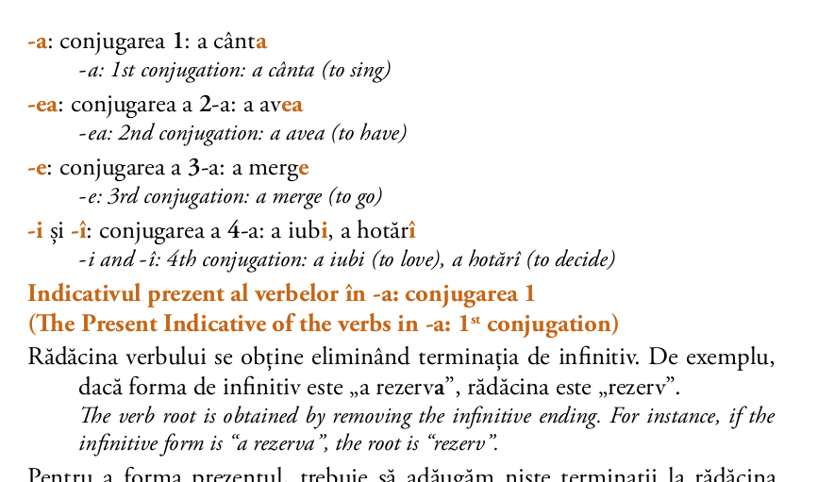

Oregelbundna (ir)
 | a fi = att vara | a avea (ir) = att ha | a vrea () = att vilja, vilja ha | a da = att ge | a sta = stå, stanna, bo
eu | sunt | am | vreau | dau | stau
tu | ești | ai | vrei | dai | stai
el/ea | este, e | are | vrea | dă | stă
noi | suntem | avem | vrem | dăm | stăm
voi/dvs | sunteți | aveți | vreți | dați | stați
ei/ele | sunt | au | vor | dau | stau

 | a mânca = att äta | a lua = att ta | a bea = att dricka
eu | mănânc | iau | beau
tu | mănânci | iei | bei
el/ea | mănâncă | ia | bea
noi | mâncăm | luăm | bem
voi/dvs | mâncați | luați | beți
ei/ele | mănâncă | iau | beau

Regelbundna (1-4)
 | a cânta (1)= att sjunga, spela | a cadea (2) = att tiga, vara tyst | a merge (3) = att gå, åka | a dormi (4) = att sova
eu | cânt | cad | merg | dorm
tu | cânț-i | caz-i | merg-i | dorm-i
el/ea | cânț-ă | cad-e | merg-e | doarm-e
noi | cânț-ăm | căd-em | merg-em | dorm-im
voi/dvs | cânț-ați | căd-eți | merg-eți | dorm-iți
ei/ele | cânt-ă | cad | merg | dorm

Verb i 4 konjugationen
Här ingår många verb med den inskjutna stavelsen ESC/EȘT i vissa former

 | a vorbi= att tala | a întâlni = att träffa, möta | a trăi = att leva | a mulțumi = att tacka
eu | vorb-esc | întâln-esc | trăi-esc | mulțum-esc
tu | vorb-ești | întâln-ești | trăi-ești | mulțum-ești
el/ea | vorb-ește | întâln-ește | trăi-ește | mulțum-ește
noi | vorb-im | întâln-im | trăi-im | mulțum-im
voi/dvs | vorb-iți | întâln-iți | trăi-iți | mulțum-iți
ei/ele | vorb-esc | întâln-esc | trăi-esc | mulțsum-esc

 | a locui= att bo | a se numi = att heta, kalla sig | a citi = att läsa
eu | locuiesc | mă numesc | citesc
tu | locuiești | te numești | citești
el/ea | locuiește | se numește | citește
noi | locuim | ne numim | citim
voi/dvs | locuiți | vă numiți | citiți
ei/ele | locuiesc | se numesc | citesc

Verb i 1 konjugationen

 | a lucra= att arbeta | a cunoaște = att känna till
eu | lucrez | cunosc
tu | lucrezi | cunoști
el/ea | lucrează | conoaște
noi | lucrăm | cunoastem
voi/dvs | lucrați | cunosti
ei/ele | lucrează | cunosc

Vet inte?

 | a cunoaște = att känna till
eu | cunosc
tu | cunoști
el/ea | conoaște
noi | cunoastem
voi/dvs | cunosti
ei/ele | cunosc

